河南中涂防腐涂料有限公司
年产2300吨防腐涂料项目
竣工环境保护验收监测报告表

建设单位：河南中涂防腐涂料有限公司
编制单位：河南中涂防腐涂料有限公司
2025年3月
建设单位：河南中涂防腐涂料有限公司
法人代表：王宗爱
联系方式：16799566666
地 址：长垣市蒲北鄱阳湖路北侧1号厂房

检测单位：河南鑫成环测检测技术有限公司
法人代表：张铭祺
联系方式：18738347377

编制单位：河南中涂防腐涂料有限公司
法人代表：王宗爱
项目负责人：王雷
联系方式：16799566666
地 址：长垣市蒲北鄱阳湖路北侧1号厂房
表一
建设项目名称 | 年产2300吨防腐涂料项目
建设单位名称 | 河南中涂防腐涂料有限公司
建设项目性质 | 新建√ 改扩建 技改 迁建
建设地点 | 长垣市蒲北鄱阳湖路北侧1号厂房
主要产品名称 | 防腐涂料
建设项目环评时间 | 2024年06月 | 开工建设时间 | 2024年07月
调试时间 | 2025年01月 | 验收现场监测时间 | 2025年02月28日~03月01日
环评报告表  审批部门 | 新乡市生态环境局长垣分局（长环审（2024）43号） | 环评报告表  编制单位 | 河南省凝博生态科技有限公司
环保设施设计单位 | / | 环保设施施工单位 | /
投资总概算 | 960万元 | 环保投资总概算 | 20万 | 比例 | 2.08%
实际总概算 | 960万元 | 环保投资 | 20万 | 比例 | 2.08%
验收范围 | 本项目主体工程、辅助工程、生产设备的实际建设情况和环保设施建设、运行及环保要求落实情况等。
项目由来：
河南中涂防腐涂料有限公司在长垣市蒲北鄱阳湖路北侧1号厂房建设年产2300吨防腐涂料项目，项目占地约8191平方米。本项目卫生防护距离50米内无环境敏感点。
2024年6月，河南省凝博生态科技有限公司编制完成了本项目的环境影响报告表，2024年6月19日，获得新乡市生态环境局长垣分局批复（长环审（2024）43号）。
根据《建设项目竣工环境保护验收技术指南污染影响类》和《建设项目竣工环境保护验收暂行办法》，河南中涂防腐涂料有限公司按照国家有关规范要求，编制完成本项目的验收报告。
验收监测依据 | （1）《中华人民共和国环境保护法》（2015.1.1）；  （2）《中华人民共和国环境影响评价法》（2018.12.29）；  （3）《中华人民共和国大气污染防治法》（2018.10.26）；  （4）《中华人民共和国水污染防治法》（2017.6.27）；  （5）《中华人民共和国固体废物污染环境防治法》（2020.9.1）；  （6）《中华人民共和国环境噪声污染防治法》（2018.12.29）；  （7）《国家危险废物名录》（2021版）；  （8）《危险废物贮存污染控制标准》（GB18597-2023）；  （9）《一般工业固体废物贮存、处置场污染控制标准》（GB18599-2020）；  （10）《建设项目环境保护管理条例》（2017 国务院令 第682号）；  （11）《关于印发环评管理中部分行业建设项目重大变动清单的通知》（环境保护部办公厅文件，环办[2015]52号）；  （12）《建设项目竣工环境保护验收技术指南 污染影响类》（2018.5.16）；  （13）《建设项目竣工环境保护验收暂行办法》（2017.11.20）；  （14）《河南中涂防腐涂料有限公司年产2300吨防腐涂料项目环境影响报告表》（河南省凝博生态科技有限公司，2024年）；  （15）新乡市生态环境局长垣分局关于《河南中涂防腐涂料有限公司年产2300吨防腐涂料项目环境影响报告表》的批复（长环审（2024）43号）。
验收监测评价标准、标号、级别、限值 | 污染物排放标准：  噪声  厂界噪声执行《工业企业厂界环境噪声排放标准》（GB12348-2008）表1中2类标准：（昼间≤60dB（A）、夜间≤50dB（A））。  （2）废气  表1 废气污染物排放执行标准  （3）废水  表2 废水污染物排放执行标准  （4）固废  一般固废执行《一般工业固体废物贮存和填埋污染控制标准》（GB18599-2020）；危险废物执行《危险废物贮存污染控制标准》（GB 18597-2023）。
  污染因子 | 标准名称及级（类）别 | 浓度限值
  颗粒物 | 《涂料、油墨及胶粘剂工业大气污染物排放标准》（GB37824-2019）、《重污染天气重点行业应急减排措施制定技术指南》（2020年修订版）- 涂料制造企业绩效分级A级要求、《关于全省开展工业企业挥发性有机物专项治理工作中排放建议值的通知》（豫环攻坚办[2017]162号）、《新乡市生态环境局关于进一步规范工业企业颗粒物排放限值的通知》 | 有组织10mg/m³  无组织0.5mg/m³
  非甲烷总烃 |  | 有组织20mg/m³  无组织2.0mg/m³
  二甲苯 |  | 有组织30mg/m³  无组织0.2mg/m³
  废水类别 | 污染因子 | 执行标准 | 排放浓度（mg/L）
  生活污水 | COD | 《污水综合排放标准》（GB8978-1996）表4三级标准 | 500
  生活污水 | NH₃-N | 《污水综合排放标准》（GB8978-1996）表4三级标准 | /
  生活污水 | COD | 长垣市第一污水处理厂收水标准 | 300
  生活污水 | BOD₅ | 长垣市第一污水处理厂收水标准 | 150
  生活污水 | SS | 长垣市第一污水处理厂收水标准 | 200
  生活污水 | NH₃-N | 长垣市第一污水处理厂收水标准 | 35
  生活污水 | 总磷 | 长垣市第一污水处理厂收水标准 | 3.5
  生活污水 | 总氮 | 长垣市第一污水处理厂收水标准 | 36
表二
工程建设内容：
表3 本项目基本情况表
序号 | 名称 | 内容
1 | 工程名称 | 年产2300吨防腐涂料项目
2 | 建设项目 | 新建
3 | 建设地点 | 长垣市蒲北鄱阳湖路北侧1号厂房
4 | 占地面积 | 8191平方米
5 | 总投资 | 960万元
6 | 劳动定员 | 10人
7 | 工作制度 | 单班生产，每班8小时，年工作300天
表4 项目产品方案
序号 | 名称 | 环评计划建设内容 | 实际建设内容 | 变化情况
1 | 水性涂料 | 1700t/a | 1700t/a | 一致
2 | 溶剂型涂料 | 600t/a | 600t/a | 一致
合计 |  | 2300t/a | 2300t/a | 一致
表5 本项目实际建设情况一览表
项目类别 | 项目内容 | 环评阶段计划建设内容 |  | 实际建设内容 |  | 变化情况
主体工程 | 生产车间 | 建筑面积4015m²，钢结构，主要用于研磨、搅拌、分散、包装、原料存放、成品储存等 |  | 建筑面积4015m²，钢结构，主要用于研磨、搅拌、分散、包装、原料存放、成品储存等 |  | 一致
辅助工程 | 实验室 | 建筑面积25m²，位于生产车间外东北侧，用于产品质量检测 |  | 建筑面积25m²，位于生产车间外东北侧，用于产品质量检测 |  | 一致
辅助工程 | 综合楼 | 建筑面积1760m²，主要用于员工办公 |  | 建筑面积1760m²，主要用于员工办公 |  | 一致
环保工程 | 投料、分散、研磨、包装、成品罐储存、清洗废气 | 废气经收集后，采用袋式除尘器（TA001）+“活性炭吸附-脱附+催化燃烧装置”（TA002）进行处理 | 最终由1根15m排气筒排放（P1） | 废气经收集后，采用袋式除尘器（TA001）+“活性炭吸附-脱附+催化燃烧装置”（TA002）进行处理 | 最终由1根15m排气筒排放（P1） | 一致
环保工程 | 实验室质量检测废气 | 实验室试漆房设置过滤棉过滤装置，通风柜试验台负压收集，实验室废气经吸风系统引至有机废气处理系统（“活性炭吸附-脱附+催化燃烧装置”，编号TA002）进行处理 | 最终由1根15m排气筒排放（P1） | 实验室试漆房设置过滤棉过滤装置，通风柜试验台负压收集，实验室废气经吸风系统引至有机废气处理系统（“活性炭吸附-脱附+催化燃烧装置”，编号TA002）进行处理 | 最终由1根15m排气筒排放（P1） | 一致
环保工程 | 生活污水 | 化粪池 |  | 化粪池 |  | 一致
环保工程 | 一般固废 | 设一般固废暂存区 |  | 一般固废暂存区 |  | 一致
环保工程 | 危险废物 | 设危险废物暂存间 |  | 危险废物暂存间 |  | 一致
公用工程 | 给水 | 自来水管网 |  | 自来水管网 |  | /
公用工程 | 供电 | 依托电网 |  | 依托电网 |  | /
表6 本项目主要设备情况一览表
序号 | 设备名称 |  | 计划投入数量 | 实际建设内容 | 变化情况
1 | 溶剂型涂料生产线 | 搅拌罐 | 1个 | 1个 | 一致
2 | 溶剂型涂料生产线 | 研磨机 | 1台 | 1台 | 一致
3 | 溶剂型涂料生产线 | 成品罐 | 1个 | 1个 | 一致
4 | 水性涂料生产线 | 搅拌罐 | 2个 | 2个 | 一致
5 | 水性涂料生产线 | 研磨机 | 2台 | 2台 | 一致
6 | 水性涂料生产线 | 成品罐 | 2个 | 2个 | 一致
7 | 水性涂料生产线 | 分散机 | 2台 | 2台 | 一致
8 | 水性涂料生产线 | 研磨机 | 2台 | 2台 | 一致
9 | 水性涂料生产线 | 研磨机 | 1台 | 1台 | 一致
10 | 水性涂料生产线 | 拉缸 | 3个 | 3个 | 一致
11 | 水性涂料生产线 | 拉缸 | 4个 | 4个 | 一致
12 | 水性涂料生产线 | 拉缸 | 2个 | 2个 | 一致
13 | 水性涂料生产线 | 拉缸 | 2个 | 2个 | 一致
14 | 水性涂料生产线 | 拉缸 | 2个 | 2个 | 一致
15 | 水性涂料生产线 | 纯水制水设备 | 1套 | 1套 | 一致
实验室设备
1 | 涂膜器 |  | 2个 | 2个 | 一致
2 | 搅拌机 |  | 2台 | 2台 | 一致
3 | 粘度杯 |  | 1个 | 1个 | 一致
4 | KU粘度计 |  | 1个 | 1个 | 一致
5 | 细度计 |  | 2个 | 2个 | 一致
6 | 秒表 |  | 2个 | 2个 | 一致
7 | 喷枪 |  | 1个 | 1个 | 一致
8 | 温湿度计 |  | 2个 | 2个 | 一致
9 | 电子天平 |  | 2台 | 2台 | 一致
10 | 烤箱 |  | 1个 | 1个 | 一致
11 | 流平流挂仪 |  | 1台 | 1台 | 一致
12 | 附着力划格板 |  | 1个 | 1个 | 一致
13 | pH剂 |  | 1个 | 1个 | 一致

表7 环保设施环评、实际建设情况一览表
污染因素 | 产污环节 | 环评阶段 |  | 实际建设内容 |  | 变化情况
废气 | 投料、分散、研磨、包装、成品罐储存、清洗废气 | 废气经收集后，采用袋式除尘器（TA001）+“活性炭吸附-脱附+催化燃烧装置”（TA002）进行处理 | 最终由1根15m排气筒排放（P1） | 废气经收集后，采用袋式除尘器（TA001）+“活性炭吸附-脱附+催化燃烧装置”（TA002）进行处理 | 最终由1根15m排气筒排放（P1） | 一致
废气 | 实验室质量检测废气 | 实验室试漆房设置过滤棉过滤装置，通风柜试验台负压收集，实验室废气经吸风系统引至有机废气处理系统（“活性炭吸附-脱附+催化燃烧装置”，编号TA002）进行处理 | 最终由1根15m排气筒排放（P1） | 实验室试漆房设置过滤棉过滤装置，通风柜试验台负压收集，实验室废气经吸风系统引至有机废气处理系统（“活性炭吸附-脱附+催化燃烧装置”，编号TA002）进行处理 | 最终由1根15m排气筒排放（P1） | 一致
废水 | 生活污水 | 化粪池 |  | 化粪池 |  | 一致
固废 | 一般固废 | 一般固废区 |  | 一般固废区 |  | 一致
固废 | 危险废物 | 危险废物暂存间 |  | 危险废物暂存间 |  | 一致
噪声 | 生产过程 | 基础减振、车间隔声 |  | 基础减振、车间隔声 |  | 一致
原辅材料消耗及水平衡：
表8 本项目原辅材料及能源消耗情况一览表
序号 | 名称 |  |  | 单位 | 计划消耗量 | 实际消耗量 | 备注
1 | 水性环氧涂料（700t/a） | 水性环氧乳液 |  | t/a | 210 | 210 | 一致
2 | 水性环氧涂料（700t/a） | 分散剂 |  | t/a | 30 | 30 | 一致
3 | 水性环氧涂料（700t/a） | 润湿剂 |  | t/a | 12 | 12 | 一致
4 | 水性环氧涂料（700t/a） | 消泡剂 |  | t/a | 20 | 20 | 一致
5 | 水性环氧涂料（700t/a） | 防闪锈剂 |  | t/a | 5 | 5 | 一致
6 | 水性环氧涂料（700t/a） | 增稠剂 |  | t/a | 10 | 10 | 一致
7 | 水性环氧涂料（700t/a） | 颜料 |  | t/a | 119 | 119 | 一致
8 | 水性环氧涂料（700t/a） | 填料 |  | t/a | 84 | 84 | 一致
9 | 水性环氧涂料（700t/a） | 纯水 |  | t/a | 210 | 210 | 一致
10 | 水性聚氨酯涂料（500t/a） | 水性聚氨酯乳液 |  | t/a | 160 | 160 | 一致
11 | 水性聚氨酯涂料（500t/a） | 成膜助剂 |  | t/a | 12 | 12 | 一致
12 | 水性聚氨酯涂料（500t/a） | 消泡剂 |  | t/a | 5 | 5 | 一致
13 | 水性聚氨酯涂料（500t/a） | 分散剂 |  | t/a | 8 | 8 | 一致
14 | 水性聚氨酯涂料（500t/a） | 助流剂 |  | t/a | 5 | 5 | 一致
15 | 水性聚氨酯涂料（500t/a） | 颜料 |  | t/a | 90 | 90 | 一致
16 | 水性聚氨酯涂料（500t/a） | 填料 |  | t/a | 70 | 70 | 一致
17 | 水性聚氨酯涂料（500t/a） | 纯水 |  | t/a | 150 | 150 | 一致
18 | 水性丙烯酸聚氨酯涂料（500t/a） | 水性丙烯酸聚氨酯乳液 |  | t/a | 165 | 165 | 一致
19 | 水性丙烯酸聚氨酯涂料（500t/a） | 成膜助剂 |  | t/a | 10 | 10 | 一致
20 | 水性丙烯酸聚氨酯涂料（500t/a） | 消泡剂 |  | t/a | 8 | 8 | 一致
21 | 水性丙烯酸聚氨酯涂料（500t/a） | 润湿剂 |  | t/a | 5 | 5 | 一致
22 | 水性丙烯酸聚氨酯涂料（500t/a） | 流平剂 |  | t/a | 2 | 2 | 一致
23 | 水性丙烯酸聚氨酯涂料（500t/a） | 稳定剂 |  | t/a | 3 | 3 | 一致
24 | 水性丙烯酸聚氨酯涂料（500t/a） | 颜料 |  | t/a | 95 | 95 | 一致
25 | 水性丙烯酸聚氨酯涂料（500t/a） | 填料 |  | t/a | 62 | 62 | 一致
26 | 水性丙烯酸聚氨酯涂料（500t/a） | 纯水 |  | t/a | 150 | 150 | 一致
27 | 环氧树脂涂料（400t/a） | 环氧树脂 |  | t/a | 160 | 160 | 一致
28 | 环氧树脂涂料（400t/a） | 填料 |  | t/a | 80 | 80 | 一致
29 | 环氧树脂涂料（400t/a） | 助剂 | 分散剂 | t/a | 6 | 6 | 一致
30 | 环氧树脂涂料（400t/a） | 助剂 | 防沉剂 | t/a | 4 | 4 | 一致
31 | 环氧树脂涂料（400t/a） | 助剂 | 流平剂 | t/a | 4 | 4 | 一致
32 | 环氧树脂涂料（400t/a） | 固化剂 |  | t/a | 50 | 50 | 一致
33 | 环氧树脂涂料（400t/a） | 颜料 |  | t/a | 40 | 40 | 一致
34 | 环氧树脂涂料（400t/a） | 二甲苯 |  | t/a | 20 | 20 | 一致
35 | 环氧树脂涂料（400t/a） | 二丁酯 |  | t/a | 6.5 | 6.5 | 一致
36 | 环氧树脂涂料（400t/a） | 丁醇 |  | t/a | 14.5 | 14.5 | 一致
37 | 环氧树脂涂料（400t/a） | 200#溶剂油 |  | t/a | 15 | 15 | 一致
38 | 丙烯酸聚氨酯涂料（100t/a） | 丙烯酸聚氨酯 |  | t/a | 45 | 45 | 一致
39 | 丙烯酸聚氨酯涂料（100t/a） | 填料 |  | t/a | 23 | 23 | 一致
40 | 丙烯酸聚氨酯涂料（100t/a） | 助剂 | 流平剂 | t/a | 0.5 | 0.5 | 一致
41 | 丙烯酸聚氨酯涂料（100t/a） | 助剂 | 消泡剂 | t/a | 1.0 | 1.0 | 一致
42 | 丙烯酸聚氨酯涂料（100t/a） | 助剂 | 分散剂 | t/a | 1.5 | 1.5 | 一致
43 | 丙烯酸聚氨酯涂料（100t/a） | 助剂 | 防沉剂 | t/a | 0.5 | 0.5 | 一致
44 | 丙烯酸聚氨酯涂料（100t/a） | 颜料 |  | t/a | 13 | 13 | 一致
45 | 丙烯酸聚氨酯涂料（100t/a） | 固化剂 |  | t/a | 5 | 5 | 一致
46 | 丙烯酸聚氨酯涂料（100t/a） | 200#溶剂油 |  | t/a | 5 | 5 | 一致
47 | 丙烯酸聚氨酯涂料（100t/a） | 丁酯 |  | t/a | 2.5 | 2.5 | 一致
48 | 丙烯酸聚氨酯涂料（100t/a） | 二甲苯 |  | t/a | 3 | 3 | 一致
49 | 醇酸涂料（100t/a） | 醇酸树脂 |  | t/a | 48 | 48 | 一致
50 | 醇酸涂料（100t/a） | 填料 |  | t/a | 22 | 22 | 一致
51 | 醇酸涂料（100t/a） | 助剂 | 流平剂 | t/a | 0.5 | 0.5 | 一致
52 | 醇酸涂料（100t/a） | 助剂 | 分散剂 | t/a | 1.5 | 1.5 | 一致
53 | 醇酸涂料（100t/a） | 助剂 | 消泡剂 | t/a | 1 | 1 | 一致
54 | 醇酸涂料（100t/a） | 助剂 | 防沉剂 | t/a | 0.5 | 0.5 | 一致
55 | 醇酸涂料（100t/a） | 颜料 |  | t/a | 12.5 | 12.5 | 一致
56 | 醇酸涂料（100t/a） | 200#溶剂油 |  | t/a | 10 | 10 | 一致
57 | 醇酸涂料（100t/a） | 二甲苯 |  | t/a | 4 | 4 | 一致
58 | 包装桶 |  |  | 万个/a | 11.5 | 11.5 | 一致
59 | 生活用水 |  |  | m3/a | 120 | 120 | 一致
60 | 生产用水 |  |  | m3/a | 666 | 666 | 一致
61 | 电 |  |  | 万kwh/a | 15 | 15 | 一致
本项目用水主要为水性涂料产品添加用水、设备清洗用水和生活用水。
①生产用水
a、水性涂料产品添加用水
本项目水性涂料生产过程中需要添加配料用水，配料用水采用纯化水，本项目纯化水是采用纯水设备将新鲜水经离子交换树脂等工艺制得纯化水。净水机成水率为80%，剩余20%为浓水；根据企业提供的资料可知，每1t产品用纯水量为0.3m³，则项目年产1700吨产品用纯水量为510m³/a，设备清洗废水回用量为81m³/a（0.27m³/d），实际纯水量用量为429m³/a（1.43m³/d），则新鲜水用量为537m³/a（1.79m³/d），浓水产生量为108m³/a（0.36m³/d）；浓水主要含无机盐类（钙、镁盐等）及其他矿物质，水质简单，收集后用于厂区洒水降尘。
b、设备清洗用水
根据订单，由于涂料颜色不同，其生产设备需定期清洗，根据企业提供的资料，平均每6天为一个颜色批次，每换一个颜色批次清洗一次，人工进行清洗，采用纯水进行清洗，每次清洗水量为1.8m³，即纯水年使用量为90m³/a（0.3m³/d），新鲜水用量为129m³/a（0.43m³/d），浓水产生量为39m³/a（0.13m³/d）；浓水主要含无机盐类（钙、镁盐等）及其他矿物质，水质简单，收集后用于厂区洒水降尘。
清洗过程产污系数按90%计，则清洗废水产生量为81m³/a（0.27m³/d），由于水性涂料的用水水质要求不高，该部分水收集至厂区暂存桶内，回用于同种颜色涂料生产配水，不外排，由于本项目涂料生产过程研磨工序自带有过滤装置且研磨设备较先进，研磨过程会将水质中沉淀物进行二次研碎，不用再增加污水处理装置即可满足回用要求。
②生活用水
本项目用水主要为生活用水，劳动定员10人，均不在厂区食宿，年工作300天，根据河南省《工业与城镇生活用水定额》（DB41/T385-2020），项目营运期员工生活用水以40L/d·人计，则营运期职工办公生活用水量为0.4m³/d（120m³/a），产污系数取80%，即生活污水产生量为0.32m³/d（96m³/a）。生活污水经化粪池处理后，通过污水管网进入长垣市第一污水处理厂处理。
本项目水平衡图见图1。
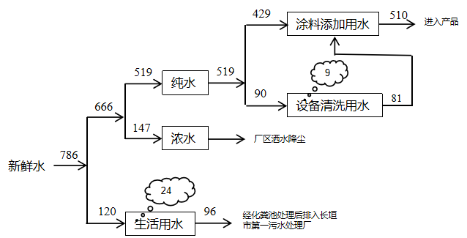
图1 本项目水平衡图（m³/a）

主要工艺流程及产物环节：
（1）水性涂料
本项目水性涂料主要为水性环氧树脂涂料、水性聚氨酯涂料和水性丙烯酸聚氨酯涂料，其工艺流程相同，仅所用原辅材料不同，具体生产工艺见图2。
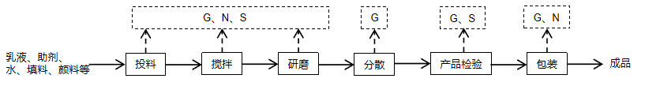
图2 水性涂料生产工艺流程及产污环节图
工艺流程说明：
①投料、搅拌：本项目水和乳液、助剂等由泵缓慢抽入搅拌罐（或分散机配套的拉缸）内，固体颗粒物原料为袋装，人工将袋装的粉状物料直接倒入搅拌罐（或分散机配套的拉缸）内，倾倒过程中搅拌罐和拉缸均加盖，仅留料口供员工倒料，且倒料过程中原料袋处于搅拌罐（或分散机配套的拉缸）内部，可减少粉状物料的逸散，混合后开启分散机进行密闭搅拌，使产品成液态状，采用先加自来水和基料，后加固态颗粒物原料的方式进行投料，可有效减少投料粉尘的产生，此过程中产生投料粉尘、有机废气（非甲烷总烃）、噪声和固废。
②研磨：搅拌后的物料通过泵抽入卧式研磨机内进行研磨，进一步将产品细化，使之符合产品要求，研磨后经研磨机内部自带的过滤装置进行密闭过滤，此过程会产生少量有机废气（非甲烷总烃）、噪声和固废。
③分散：研磨后的产品通过管道输送至成品罐内，成品罐内设有分散装置，防止物料沉淀，灌装前需进行二次分散（仅采用成品罐储存的物料涉及二次分散），该过程主要产生有机废气（非甲烷总烃）。
④产品检验：按照产品规格和质量标准要求，对调好的物料进行粘度、pH值、比重、细度、色度、喷漆效果等指标进行检测，检验合格后，进行包装。不合格者继续进行微调，直至合格，该过程在常温常压下进行，过程中会产生少量有机废气（非甲烷总烃）、漆雾和固废。
⑤包装：检验合格后，直接由出料口进行灌装，灌装后入库待售。此过程会产生少量有机废气（非甲烷总烃）和噪声。
（2）溶剂型涂料
本项目溶剂型涂料主要为环氧树脂涂料、丙烯酸聚氨酯涂料和醇酸涂料，其工艺流程相同，仅所用原辅材料不同，具体生产工艺见图3。
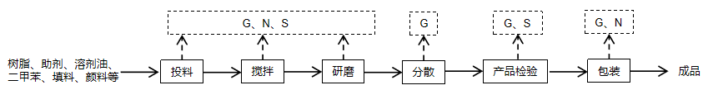
图3 溶剂型涂料生产工艺流程及产污环节图
工艺流程说明：
①投料、搅拌：本项目有机溶剂、树脂等由泵缓慢抽入搅拌罐内，固体颗粒物原料为袋装，人工将袋装的粉状物料直接倒入搅拌罐内，倾倒过程中搅拌罐均加盖，仅留料口供员工倒料，且倒料过程中原料袋处于搅拌罐内部，可减少粉状物料的逸散，混合后开启分散机进行密闭搅拌，使产品成液态状，采用先加自来水和基料，后加固态颗粒物原料的方式进行投料，可有效减少投料粉尘的产生，此过程中产生投料粉尘、有机废气（非甲烷总烃、二甲苯）、噪声和固废。
②研磨：搅拌后的物料通过泵抽入卧式研磨机内进行研磨，进一步将产品细化，使之符合产品要求，研磨后经研磨机内部自带的过滤装置进行密闭过滤，滤渣返回研磨工序回用，研磨过程会产生少量有机废气（非甲烷总烃、二甲苯）、噪声和固废。
③分散：研磨后的产品通过管道输送至成品罐内，成品罐内设有分散装置，防止物料沉淀，灌装前需进行分散。
④产品检验：按照产品规格和质量标准要求，对调好的物料进行粘度、pH值、比重、细度、色度、喷漆效果等指标进行检测，检验合格后，进行包装。不合格者继续进行微调，直至合格，该过程在常温常压下进行，过程中会产生少量有机废气（非甲烷总烃、二甲苯）、漆雾和固废。
⑤包装：检验合格后，直接由出料口进行灌装，灌装后入库待售。此过程会产生少量有机废气（非甲烷总烃、二甲苯）和噪声。
本项目溶剂型防腐涂料产品生产结束需更换产品时，需将搅拌罐、研磨机等设备进行清洗，搅拌罐、研磨机均密闭清洗，清洗过程采用溶剂对缸内进行清洗，清洗过程废气经废气治理设施处理后排放，清洗后的溶剂经设备下方阀门放出至密闭塑料暂存桶内，暂存桶上面流动溶剂作为生产溶剂回用于生产，桶底附着物作为废溶剂，属于危险废物，委托有资质单位处理。
项目变动情况说明
《关于印发环评管理中部分行业建设项目重大变动清单的通知》（环境保护部办公厅文件，环办[2015]52号）中指出：根据《环境影响评价法》和《建设项目环境保护管理条例》有关规定，建设项目的性质、规模、地点、生产工艺和环境保护措施五个因素中的一项或一项以上发生重大变动，且可能导致环境影响显著变化（特别是不利环境影响加重）的，界定为重大变动。界定为重大变动的应当重新报批环境影响评价文件，不属于重大变动的纳入竣工环境保护验收管理。
本项目实际建设与环评中一致，不存在重大变动。

表三
主要污染源、污染物处理和排放：
1、废气
本项目的废气来源主要为生产过程产生的废气，详见下表。
表9 本项目废气污染物情况一览表
来源 | 污染物种类 | 治理措施 | 排放方式
投料、分散、研磨、包装、成品罐储存、清洗废气、实验室质量检测废气 | 颗粒物、非甲烷总烃、二甲苯 | 袋式除尘器（TA001）+活性炭吸附-脱附+催化燃烧装置（TA002）+15m高排气筒 | 有组织排放
无组织废气 | 颗粒物、非甲烷总烃、二甲苯 | / | 无组织排放
2、废水
本项目无生产废水外排，生活污水经化粪池处理后，通过污水管网进入长垣市第一污水处理厂处理。

3、噪声
本项目主要噪声源为搅拌罐、研磨机、分散机、纯水制备设备等机械设施运行时产生的机械噪声。据类比调查，机械噪声源强在70～80dB（A）。本项目采用隔声、消声、减振等方式治理噪声污染。
表10 本项目主要产噪设备及源强一览表
序号 | 声源名称 | 声级 | 经基础减震、建筑隔声
1 | 搅拌罐 | 75 | 50
2 | 研磨机 | 75 | 50
3 | 分散机 | 80 | 55
4 | 成品罐 | 70 | 45
5 | 纯水制水设备 | 80 | 55
4、固体废物
表11 本项目实施后固体废物产生情况一览表
类型 | 废物名称 | 产生量 | 类别 | 处理处置方式及去向
一般固废 | 除尘器收尘 | 0.1453t/a | / | 设置一般固废暂存放区，回用于生产
一般固废 | 废过滤网 | 0.1t/a | / | 设一般固废暂存区，集中收集后外售
一般固废 | 废催化剂 | 0.001t/a | / | 设一般固废暂存区，集中收集后外售
一般固废 | 废包装袋 | 2.5t/a | / | 设一般固废暂存区，集中收集后外售
一般固废 | 废离子交换树脂 | 0.05t/a | / | 设一般固废暂存区，集中收集后外售
危险废物 | 废活性炭 | 2.5t/a | HW49 | 设置危废暂存间，定期交由资质单位处置
危险废物 | 助剂废包装桶 | 2.0t/a | HW49 | 设置危废暂存间，定期交由资质单位处置
危险废物 | 废溶剂 | 0.1t/a | HW06 | 设置危废暂存间，定期交由资质单位处置
危险废物 | 实验室废液、废试剂 | 0.05t/a | HW49 | 设置危废暂存间，定期交由资质单位处置
危险废物 | 废漆渣及废过滤棉 | 0.07878t/a | HW49 | 设置危废暂存间，定期交由资质单位处置
生活垃圾 |  | 1.5t/a | / | 集中收集交由环卫部门处理处置

表四
建设项目环境影响报告表主要结论及审批部门审批决定：
1、环境影响报告表主要结论
（1）废气：本项目投料、分散、研磨、包装、成品罐储存、清洗废气、实验室质量检测废气经袋式除尘器（TA001）+活性炭吸附-脱附+催化燃烧装置（TA002）处理后，通过一根15m高排气筒排放（P1）。
（2）废水：本项目生产废水收集后用于厂区洒水降尘，不外排；生活污水经化粪池处理后，通过污水管网进入长垣市第一污水处理厂处理。因此，本项目废水对周围环境影响较小。
（3）噪声：本项目噪声源经选用低噪声设备、隔声、减振措施后可达标排放，对区域环境基本无影响。
（4）固体废物：本项目一般固废在厂区暂存后外售；设置危废暂存间，危险废物在厂区危废暂存间暂存后，定期交由资质单位处置；生活垃圾经垃圾桶收集后由当地环卫部门处置。
2、审批部门审批决定
一、原则批准《河南中涂防腐涂料有限公司年产2300吨防腐涂料项目环境影响报告表》，同意该项目在长垣市蒲北鄱阳湖路北侧1号厂房建设。
二、严格执行环保“三同时”制度，认真落实环评要求及建议，并向社会公众主动公开业经批准的环境影响报告表，并接受相关方的咨询。环评中提及的污染防治措施可以作为该项目污染治理设施设计的依据。
三、项目运营期间产生的废气、废水、噪声、固废按照环评提出来的防治措施要求进行治理。
四、如果今后国家或我省颁布污染物排放限值的新标准，届时你公司应按新的排放标准执行。
五、项目建成后的相关环保措施、设施应与主体工程应同时投运，你单位要对环保设施运行情况进行跟踪监测，并及时向我局申请环保设施竣工验收，该项目由县环境监察大队负责监督管理，并明确负责人，加强检查和监督，随着周围环境、政策、法律法规的变化，我局有权收回所办理的环保审批手续。

表五

验收检测质量保证及质量控制：

1、质量保证及质量控制
本次验收检测委托河南鑫成环测检测技术有限公司进行。
河南鑫成环测检测技术有限公司具备检测机构资质认定证书，见附件。
检测人员：参加检测人员均经过部门组织的培训、考试合格持证上岗。

2、废气检测分析过程中的质量保证和质量控制
（1）检测分析方法采用国家有关部门颁布的标准（或推荐）分析方法，检测人员经考试合格后持证上岗，所有检测仪器经计量部门检定合格并在有效期内。
（2）分析采样前进行流量、仪器校准等质控措施。现场采样合理布设检测点位，保证各采样点布设的科学性和可比性。
（3）样品交接与分析过程严格按照监测技术规范进行。
（4）检测数据严格实行三级审核制度。
3、噪声检测分析过程中的质量保证和质量控制

声级计使用前后进行校准，其示值偏差符合监测技术规范要求（ΔL≤0.5dB（A））。噪声检测在无雨、无雪、风速小于5m/s的气象条件下进行，测量时传声器加戴防风罩。
表12 检测方法一览表
检测  类别 | 项目 | 检测分析方法名称及来源 | 检测分析仪器及型号 | 检出限
有组织废气 | 颗粒物 | 固定污染源废气 低浓度颗粒物的测定 重量法HJ 836-2017 | ME5101智能烟尘（气）测试仪、电子天平AUW120D | 1.0mg/m³
有组织废气 | 二甲苯 | 环境空气 苯系物的测定 活性炭吸附/ 二硫化碳解吸-气相色谱法 HJ 584-2010 | ME5101型智能烟尘（气）测试仪、智能双路气体采样器GR3120、GC9790II型气相色谱仪 | 1.5×10-3  mg/m3
有组织废气 | 非甲烷总烃 | 固定污染源废气 总烃、甲烷和非甲烷总烃的测定气相色谱法 HJ 38-2017 | ME5101型智能烟尘（气）测试仪、真空箱采样器FY-ZK-1、GC9790II型气相色谱仪 | 0.07mg/m³  (以碳计)
无组织废气 | 颗粒物 | 环境空气 总悬浮颗粒物的测定重量法HJ1263-2022 | 环境空气综合采样器GR1350、电子天平AUW120D | 168μg/m³
无组织废气 | 非甲烷总烃 | 环境空气 总烃、甲烷和非甲烷总烃的测定 直接进样-气相色谱法HJ 604-2017 | 真空箱采样器FY-ZK-1、ME5710真空采样箱、GC9790II型气相色谱仪 | 0.07mg/m³  (以碳计)
无组织废气 | 二甲苯 | 环境空气 苯系物的测定 活性炭吸附/ 二硫化碳解吸-气相色谱法 HJ 584-2010 | 环境空气综合采样器GR1350、GC9790II型气相色谱仪 | 1.5×10-3  mg/m3
废水 | 总磷 | 水质 总磷的测定 钼酸铵分光光度法GB 11893-89 | 752N PLUS型紫外可见分光光度计、手提式压力蒸汽灭菌器SN-SXL-24A | 0.01mg/L
废水 | 化学需  氧量 | 水质 化学需氧量的测定 重铬酸盐法 HJ 828-2017 | 滴定管25mL | 4mg/L
废水 | 氨氮 | 水质 氨氮的测定 纳氏试剂分光光度法HJ 535-2009 | 752N PLUS型紫外可见分光光度计 | 0.025mg/L
废水 | 总氮 | 水质 总氮的测定 碱性过硫酸钾消解紫外分光光度法HJ 636-2012 | 752N PLUS型紫外可见分光光度计 | 0.05mg/L
废水 | 悬浮物 | 水质 悬浮物的测定 重量法 GB 11901-89 | FA2004B型电子天平 | /
废水 | 五日生化需氧量 | 水质 五日生化需氧量（BOD₅）的测定 稀释与接种法HJ505-2009 | 恒温恒湿培养箱  SN-HWS-150B | 0.5mg/L
噪声 | 厂界环境噪声 | 工业企业厂界环境噪声排放标准GB 12348-2008 | AWA5688型  多功能声级计 | /

表六

验收检测内容：

1、废气检测
本项目废气检测内容见下表。
表13 废气污染物检测项目及频次
监测  类别 | 排放源 | 监测点位 | 监测因子 | 监测频次 | 执行标准
有组织废气 | 投料、分散、研磨、包装、成品罐储存、清洗废气、实验室质量检测废气 | 袋式除尘器+活性炭吸附-脱附+催化燃烧装置进、出口 | 颗粒物、非甲烷总烃、二甲苯 | 连续监测2周期，3次/周期 | 满足《涂料、油墨及胶粘剂工业大气污染物排放标准》（GB37824-2019）表2排放要求、《重污染天气重点行业应急减排措施制定技术指南》（2020年修订版）- 涂料制造企业绩效分级A级要求和《关于全省开展工业企业挥发性有机物专项治理工作中排放建议值的通知》（豫环攻坚办[2017]162号）有机化工业排放限值要求，同时满足《新乡市生态环境局关于进一步规范工业企业颗粒物排放限值的通知》相关排放要求
无组织废气 | / | 厂界外上风向设置一个点位、下风向设置3个点位 | 颗粒物、非甲烷总烃、二甲苯 | 连续监测2周期，3次/周期

2、废水

本项目废气检测内容见下表。

表14 废水污染物检测项目及频次
监测类别 | 监测点位 | 监测因子 | 监测频次 | 执行标准
废水 | 生活污水排放口 | COD、BOD₅、SS、NH₃-N、总磷、总氮 | 连续监测2周期，3次/周期 | 《污水综合排放标准》（GB8978-1996）表4中三级标准、长垣市第一污水处理厂收水标准

3、厂界噪声检测
本项目厂界噪声检测内容见下表。
表15 噪声检测内容一览表
检测类别 | 检测点位 | 检测因子 | 检测频次 | 执行标准
厂界噪声 | 厂界四周各设一监测点 | 等效A声级 | 连续监测2天，  每天昼间1次 | 《工业企业厂界环境噪声排放标准》GB12348-2008中2类标准（昼间60dB（A）、夜间50dB（A））

4、固体废物检测
本项目固体废物均不外排，因此本次验收调查固体废物处置和堆场建设情况是满足环评批复要求。

表七

验收检测期间生产工况记录：
- 验收检测期间该公司生产负荷满足验收检测工况的要求。
2、验收检测期间，各生产设施运行正常。
验收检测结果：
1、废气检测
本项目废气检测结果见下。
表16 有组织废气检测结果
采样日期 | 检测点位 | 检测  因子 | 检测  频次 | 样品编号 | 排放浓度(mg/m³) | 排放速率（kg/h） | 标干流量（m³/h）
2025.02.28 | DA001进口 | 非甲烷总烃 | 第1次 | 022403Q0504 | 101 | 0.786 | 7.78×10³
2025.02.28 | DA001进口 | 非甲烷总烃 | 第2次 | 022403Q0505 | 103 | 0.797 | 7.74×10³
2025.02.28 | DA001进口 | 非甲烷总烃 | 第3次 | 022403Q0506 | 103 | 0.793 | 7.70×10³
2025.02.28 | DA001进口 | 非甲烷总烃 | 均值 | / | 102 | 0.792 | 7.74×10³
2025.02.28 | DA001出口 | 非甲烷总烃 | 第1次 | 022403Q0604 | 3.11 | 0.037 | 1.18×10⁴
2025.02.28 | DA001出口 | 非甲烷总烃 | 第2次 | 022403Q0605 | 3.17 | 0.037 | 1.18×10⁴
2025.02.28 | DA001出口 | 非甲烷总烃 | 第3次 | 022403Q0606 | 3.40 | 0.040 | 1.18×10⁴
2025.02.28 | DA001出口 | 非甲烷总烃 | 均值 | / | 3.23 | 0.038 | 1.18×10⁴
2025.03.01 | DA001进口 | 非甲烷总烃 | 第1次 | 022403Q0513 | 101 | 0.792 | 7.84×10³
2025.03.01 | DA001进口 | 非甲烷总烃 | 第2次 | 022403Q0514 | 102 | 0.790 | 7.75×10³
2025.03.01 | DA001进口 | 非甲烷总烃 | 第3次 | 022403Q0515 | 104 | 0.824 | 7.92×10³
2025.03.01 | DA001进口 | 非甲烷总烃 | 均值 | / | 102 | 0.802 | 7.84×10³
2025.03.01 | DA001出口 | 非甲烷总烃 | 第1次 | 022403Q0613 | 3.36 | 0.038 | 1.14×10⁴
2025.03.01 | DA001出口 | 非甲烷总烃 | 第2次 | 022403Q0614 | 3.39 | 0.038 | 1.12×10⁴
2025.03.01 | DA001出口 | 非甲烷总烃 | 第3次 | 022403Q0615 | 3.55 | 0.040 | 1.14×10⁴
2025.03.01 | DA001出口 | 非甲烷总烃 | 均值 | / | 3.43 | 0.039 | 1.13×10⁴
DA001废气处理设施非甲烷总烃去除效率为：95.2%
2025.02.28 | DA001进口 | 颗粒物 | 第1次 | 022403Q0501 | 284.6 | 2.21 | 7.78×10³
2025.02.28 | DA001进口 | 颗粒物 | 第2次 | 022403Q0502 | 278.8 | 2.16 | 7.74×10³
2025.02.28 | DA001进口 | 颗粒物 | 第3次 | 022403Q0503 | 282.8 | 2.18 | 7.70×10³
2025.02.28 | DA001进口 | 颗粒物 | 均值 | / | 282.1 | 2.18 | 7.74×10³
2025.02.28 | DA001进口 | 二甲苯 | 第1次 | 022403Q0507 | 8.61 | 0.067 | 7.78×10³
2025.02.28 | DA001进口 | 二甲苯 | 第2次 | 022403Q0508 | 8.90 | 0.069 | 7.74×10³
2025.02.28 | DA001进口 | 二甲苯 | 第3次 | 022403Q0509 | 9.26 | 0.071 | 7.70×10³
2025.02.28 | DA001进口 | 二甲苯 | 均值 | / | 8.92 | 0.069 | 7.74×10³
2025.02.28 | DA001出口 | 颗粒物 | 第1次 | 022403Q0601 | 1.8 | 0.021 | 1.18×10⁴
2025.02.28 | DA001出口 | 颗粒物 | 第2次 | 022403Q0602 | 1.7 | 0.020 | 1.18×10⁴
2025.02.28 | DA001出口 | 颗粒物 | 第3次 | 022403Q0603 | 2.0 | 0.024 | 1.18×10⁴
2025.02.28 | DA001出口 | 颗粒物 | 均值 | / | 1.8 | 0.022 | 1.18×10⁴
2025.02.28 | DA001出口 | 二甲苯 | 第1次 | 022403Q0607 | 0.952 | 0.011 | 1.18×10⁴
2025.02.28 | DA001出口 | 二甲苯 | 第2次 | 022403Q0608 | 0.960 | 0.011 | 1.18×10⁴
2025.02.28 | DA001出口 | 二甲苯 | 第3次 | 022403Q0609 | 0.957 | 0.011 | 1.18×10⁴
2025.02.28 | DA001出口 | 二甲苯 | 均值 | / | 0.956 | 0.011 | 1.18×10⁴
2025.03.01 | DA001进口 | 颗粒物 | 第1次 | 022403Q0510 | 264.1 | 2.07 | 7.84×10³
2025.03.01 | DA001进口 | 颗粒物 | 第2次 | 022403Q0511 | 280.0 | 2.17 | 7.75×10³
2025.03.01 | DA001进口 | 颗粒物 | 第3次 | 022403Q0512 | 271.5 | 2.15 | 7.92×10³
2025.03.01 | DA001进口 | 颗粒物 | 均值 | / | 271.9 | 2.13 | 7.84×10³
2025.03.01 | DA001进口 | 二甲苯 | 第1次 | 022403Q0516 | 9.53 | 0.075 | 7.84×10³
2025.03.01 | DA001进口 | 二甲苯 | 第2次 | 022403Q0517 | 9.32 | 0.072 | 7.75×10³
2025.03.01 | DA001进口 | 二甲苯 | 第3次 | 022403Q0518 | 9.29 | 0.074 | 7.92×10³
2025.03.01 | DA001进口 | 二甲苯 | 均值 | / | 9.38 | 0.074 | 7.84×10³
2025.03.01 | DA001出口 | 颗粒物 | 第1次 | 022403Q0610 | 1.6 | 0.018 | 1.14×10⁴
2025.03.01 | DA001出口 | 颗粒物 | 第2次 | 022403Q0611 | 1.8 | 0.020 | 1.12×10⁴
2025.03.01 | DA001出口 | 颗粒物 | 第3次 | 022403Q0612 | 1.7 | 0.019 | 1.14×10⁴
2025.03.01 | DA001出口 | 颗粒物 | 均值 | / | 1.7 | 0.019 | 1.13×10⁴
2025.03.01 | DA001出口 | 二甲苯 | 第1次 | 022403Q0616 | 0.943 | 0.011 | 1.14×10⁴
2025.03.01 | DA001出口 | 二甲苯 | 第2次 | 022403Q0617 | 0.983 | 0.011 | 1.12×10⁴
2025.03.01 | DA001出口 | 二甲苯 | 第3次 | 022403Q0618 | 0.983 | 0.011 | 1.14×10⁴
2025.03.01 | DA001出口 | 二甲苯 | 均值 | / | 0.970 | 0.011 | 1.13×10⁴
根据上述检测结果，本项目DA001排气筒中颗粒物排放浓度在1.6-2.0mg/m³之间，满足《涂料、油墨及胶粘剂工业大气污染物排放标准》（GB37824-2019）表2排放要求、《重污染天气重点行业应急减排措施制定技术指南》（2020年修订版）- 涂料制造企业绩效分级A级要求和《新乡市生态环境局关于进一步规范工业企业颗粒物排放限值的通知》要求。非甲烷总烃排放浓度在3.11-3.55mg/m³之间，二甲苯排放浓度在0.943-0.983mg/m³之间，满足《涂料、油墨及胶粘剂工业大气污染物排放标准》（GB37824-2019）表2排放要求、《重污染天气重点行业应急减排措施制定技术指南》（2020年修订版）- 涂料制造企业绩效分级A级要求和《关于全省开展工业企业挥发性有机物专项治理工作中排放建议值的通知》（豫环攻坚办[2017]162号）有机化工业排放限值要求。
表17 无组织废气检测结果
采样日期 | 检测点位 |  | 检测频次 |  | 颗粒物 |  |  |  | 二甲苯
采样日期 |  |  |  |  | 样品编号 |  | 浓度(μg/m³) | 样品编号 |  |  | 浓度(mg/m³)
2025.02.28 | 上风向参照点1# |  | 第1次 |  | 022403Q0101 |  | 238 | 022403Q0104 |  |  | ND
2025.02.28 |  |  | 第2次 |  | 022403Q0102 |  | 263 | 022403Q0105 |  |  | ND
2025.02.28 |  |  | 第3次 |  | 022403Q0103 |  | 281 | 022403Q0106 |  |  | ND
2025.02.28 | 下风向监控点2# |  | 第1次 |  | 022403Q0201 |  | 332 | 022403Q0204 |  |  | ND
2025.02.28 |  |  | 第2次 |  | 022403Q0202 |  | 321 | 022403Q0205 |  |  | ND
2025.02.28 |  |  | 第3次 |  | 022403Q0203 |  | 323 | 022403Q0206 |  |  | ND
2025.02.28 | 下风向监控点3# |  | 第1次 |  | 022403Q0301 |  | 319 | 022403Q0304 |  |  | ND
2025.02.28 |  |  | 第2次 |  | 022403Q0302 |  | 336 | 022403Q0305 |  |  | ND
2025.02.28 |  |  | 第3次 |  | 022403Q0303 |  | 353 | 022403Q0306 |  |  | ND
2025.02.28 | 下风向监控点4# |  | 第1次 |  | 022403Q0401 |  | 332 | 022403Q0404 |  |  | ND
2025.02.28 |  |  | 第2次 |  | 022403Q0402 |  | 331 | 022403Q0405 |  |  | ND
2025.02.28 |  |  | 第3次 |  | 022403Q0403 |  | 360 | 022403Q0406 |  |  | ND
采样日期 | 检测点位 |  | 检测频次 |  | 颗粒物 |  |  |  | 二甲苯
采样日期 |  |  |  |  | 样品编号 |  | 浓度(μg/m³) | 样品编号 |  |  | 浓度(mg/m³)
2025.03.01 | 上风向  参照点1# |  | 第1次 |  | 022403Q0111 |  | 254 | 022403Q0114 |  |  | ND
2025.03.01 |  |  | 第2次 |  | 022403Q0112 |  | 251 | 022403Q0115 |  |  | ND
2025.03.01 |  |  | 第3次 |  | 022403Q0113 |  | 284 | 022403Q0116 |  |  | ND
2025.03.01 | 下风向  监控点2# |  | 第1次 |  | 022403Q0211 |  | 353 | 022403Q0214 |  |  | ND
2025.03.01 |  |  | 第2次 |  | 022403Q0212 |  | 347 | 022403Q0215 |  |  | ND
2025.03.01 |  |  | 第3次 |  | 022403Q0213 |  | 339 | 022403Q0216 |  |  | ND
2025.03.01 | 下风向  监控点3# |  | 第1次 |  | 022403Q0311 |  | 338 | 022403Q0314 |  |  | ND
2025.03.01 |  |  | 第2次 |  | 022403Q0312 |  | 330 | 022403Q0315 |  |  | ND
2025.03.01 |  |  | 第3次 |  | 022403Q0313 |  | 373 | 022403Q0316 |  |  | ND
2025.03.01 | 下风向  监控点4# |  | 第1次 |  | 022403Q0411 |  | 351 | 022403Q0414 |  |  | ND
2025.03.01 |  |  | 第2次 |  | 022403Q0412 |  | 328 | 022403Q0415 |  |  | ND
2025.03.01 |  |  | 第3次 |  | 022403Q0413 |  | 352 | 022403Q0416 |  |  | ND
采样日期 |  | 检测点位 |  | 检测频次 |  | 非甲烷总烃
 |  |  |  |  |  | 样品编号 |  |  |  | 浓度（mg/m³）
2025.02.28 |  | 上风向  参照点1# |  | 第1次 |  | 022403Q0107 |  |  |  | 0.84
 |  |  |  | 第2次 |  | 022403Q0108 |  |  |  | 0.90
 |  |  |  | 第3次 |  | 022403Q0109 |  |  |  | 0.91
 |  |  |  | 第4次 |  | 022403Q0110 |  |  |  | 0.97
 |  | 下风向  监控点2# |  | 第1次 |  | 022403Q0207 |  |  |  | 1.16
 |  |  |  | 第2次 |  | 022403Q0208 |  |  |  | 1.19
 |  |  |  | 第3次 |  | 022403Q0209 |  |  |  | 1.23
 |  |  |  | 第4次 |  | 022403Q0210 |  |  |  | 1.26
 |  | 下风向  监控点3# |  | 第1次 |  | 022403Q0307 |  |  |  | 1.29
 |  |  |  | 第2次 |  | 022403Q0308 |  |  |  | 1.31
 |  |  |  | 第3次 |  | 022403Q0309 |  |  |  | 1.33
 |  |  |  | 第4次 |  | 022403Q0310 |  |  |  | 1.37
 |  | 下风向  监控点4# |  | 第1次 |  | 022403Q0407 |  |  |  | 1.39
 |  |  |  | 第2次 |  | 022403Q0408 |  |  |  | 1.40
 |  |  |  | 第3次 |  | 022403Q0409 |  |  |  | 1.43
 |  |  |  | 第4次 |  | 022403Q0410 |  |  |  | 1.46
2025.03.01 |  | 上风向  参照点1# |  | 第1次 |  | 022403Q0117 |  |  |  | 0.84
 |  |  |  | 第2次 |  | 022403Q0118 |  |  |  | 0.93
 |  |  |  | 第3次 |  | 022403Q0119 |  |  |  | 0.95
 |  |  |  | 第4次 |  | 022403Q0120 |  |  |  | 0.96
 |  | 下风向  监控点2# |  | 第1次 |  | 022403Q0217 |  |  |  | 1.16
 |  |  |  | 第2次 |  | 022403Q0218 |  |  |  | 1.20
 |  |  |  | 第3次 |  | 022403Q0219 |  |  |  | 1.23
 |  |  |  | 第4次 |  | 022403Q0220 |  |  |  | 1.26
 |  | 下风向  监控点3# |  | 第1次 |  | 022403Q0317 |  |  |  | 1.28
 |  |  |  | 第2次 |  | 022403Q0318 |  |  |  | 1.32
 |  |  |  | 第3次 |  | 022403Q0319 |  |  |  | 1.34
 |  |  |  | 第4次 |  | 022403Q0320 |  |  |  | 1.36
 |  | 下风向  监控点4# |  | 第1次 |  | 022403Q0417 |  |  |  | 1.38
 |  |  |  | 第2次 |  | 022403Q0418 |  |  |  | 1.40
 |  |  |  | 第3次 |  | 022403Q0419 |  |  |  | 1.45
 |  |  |  | 第4次 |  | 022403Q0420 |  |  |  | 1.47
根据检测结果，本项目无组织废气中颗粒物排放浓度在0.238-0.373mg/m³之间，满足《新乡市生态环境局关于进一步规范工业企业颗粒物排放限值的通知》要求；非甲烷总烃排放浓度在0.84-1.47mg/m³之间，二甲苯未检出，满足《涂料、油墨及胶粘剂工业大气污染物排放标准》（GB37824-2019）表2排放要求和《关于全省开展工业企业挥发性有机物专项治理工作中排放建议值的通知》（豫环攻坚办[2017]162号）有机化工业排放限值要求。
2、废水检测
本项目废水检测结果见下表。
表18 废水检测结果
采样日期 | 检测点位 | 检测因子 | 检测频次 | 排放浓度 | 单位
2025.02.28 | 生活污水排放口 | 化学需氧量 | 第1次 | 156 | mg/L
2025.02.28 | 生活污水排放口 | 化学需氧量 | 第2次 | 154 | mg/L
2025.02.28 | 生活污水排放口 | 化学需氧量 | 第3次 | 151 | mg/L
2025.02.28 | 生活污水排放口 | 化学需氧量 | 均值 | 154 | mg/L
2025.02.28 | 生活污水排放口 | 五日生化需氧量 | 第1次 | 55.7 | mg/L
2025.02.28 | 生活污水排放口 | 五日生化需氧量 | 第2次 | 56.2 | mg/L
2025.02.28 | 生活污水排放口 | 五日生化需氧量 | 第3次 | 56.5 | mg/L
2025.02.28 | 生活污水排放口 | 五日生化需氧量 | 均值 | 56.1 | mg/L
2025.02.28 | 生活污水排放口 | 悬浮物 | 第1次 | 85 | mg/L
2025.02.28 | 生活污水排放口 | 悬浮物 | 第2次 | 82 | mg/L
2025.02.28 | 生活污水排放口 | 悬浮物 | 第3次 | 83 | mg/L
2025.02.28 | 生活污水排放口 | 悬浮物 | 均值 | 83 | mg/L
2025.02.28 | 生活污水排放口 | 氨氮 | 第1次 | 10.7 | mg/L
2025.02.28 | 生活污水排放口 | 氨氮 | 第2次 | 11.3 | mg/L
2025.02.28 | 生活污水排放口 | 氨氮 | 第3次 | 11.0 | mg/L
2025.02.28 | 生活污水排放口 | 氨氮 | 均值 | 11.0 | mg/L
2025.02.28 | 生活污水排放口 | 总磷 | 第1次 | 1.21 | mg/L
2025.02.28 | 生活污水排放口 | 总磷 | 第2次 | 1.18 | mg/L
2025.02.28 | 生活污水排放口 | 总磷 | 第3次 | 1.30 | mg/L
2025.02.28 | 生活污水排放口 | 总磷 | 均值 | 1.23 | mg/L
2025.02.28 | 生活污水排放口 | 总氮 | 第1次 | 15.3 | mg/L
2025.02.28 | 生活污水排放口 | 总氮 | 第2次 | 15.8 | mg/L
2025.02.28 | 生活污水排放口 | 总氮 | 第3次 | 16.7 | mg/L
2025.02.28 | 生活污水排放口 | 总氮 | 均值 | 15.9 | mg/L
2025.03.01 | 生活污水排放口 | 化学需氧量 | 第1次 | 145 | mg/L
2025.03.01 | 生活污水排放口 | 化学需氧量 | 第2次 | 148 | mg/L
2025.03.01 | 生活污水排放口 | 化学需氧量 | 第3次 | 150 | mg/L
2025.03.01 | 生活污水排放口 | 化学需氧量 | 均值 | 148 | mg/L
2025.03.01 | 生活污水排放口 | 五日生化需氧量 | 第1次 | 54.2 | mg/L
2025.03.01 | 生活污水排放口 | 五日生化需氧量 | 第2次 | 52.0 | mg/L
2025.03.01 | 生活污水排放口 | 五日生化需氧量 | 第3次 | 53.6 | mg/L
2025.03.01 | 生活污水排放口 | 五日生化需氧量 | 均值 | 53.3 | mg/L
2025.03.01 | 生活污水排放口 | 悬浮物 | 第1次 | 79 | mg/L
2025.03.01 | 生活污水排放口 | 悬浮物 | 第2次 | 80 | mg/L
2025.03.01 | 生活污水排放口 | 悬浮物 | 第3次 | 76 | mg/L
2025.03.01 | 生活污水排放口 | 悬浮物 | 均值 | 78 | mg/L
2025.03.01 | 生活污水排放口 | 氨氮 | 第1次 | 9.74 | mg/L
2025.03.01 | 生活污水排放口 | 氨氮 | 第2次 | 9.46 | mg/L
2025.03.01 | 生活污水排放口 | 氨氮 | 第3次 | 9.91 | mg/L
2025.03.01 | 生活污水排放口 | 氨氮 | 均值 | 9.70 | mg/L
2025.03.01 | 生活污水排放口 | 总磷 | 第1次 | 1.03 | mg/L
2025.03.01 | 生活污水排放口 | 总磷 | 第2次 | 0.98 | mg/L
2025.03.01 | 生活污水排放口 | 总磷 | 第3次 | 1.06 | mg/L
2025.03.01 | 生活污水排放口 | 总磷 | 均值 | 1.02 | mg/L
2025.03.01 | 生活污水排放口 | 总氮 | 第1次 | 14.4 | mg/L
2025.03.01 | 生活污水排放口 | 总氮 | 第2次 | 15.0 | mg/L
2025.03.01 | 生活污水排放口 | 总氮 | 第3次 | 15.6 | mg/L
2025.03.01 | 生活污水排放口 | 总氮 | 均值 | 15.0 | mg/L
根据上述检测结果，本项目生活污水排放口COD为145~156mg/L、BOD₅为52~56.5mg/L、SS为76~85mg/L、氨氮为9.46~11.3mg/L、总磷为0.98~1.30mg/L、总氮为14.4~16.7mg/L，能够满足《污水综合排放标准》（GB8978-1996）表4三级标准和长垣市第一污水处理厂收水标准，可进入长垣市第一污水处理厂。
3、噪声检测
本项目厂界噪声检测结果见下表。
表19 厂界环境噪声检测结果
采样日期 | 检测点位 | 主要噪声源 | 测量值（Leq）
采样日期 | 检测点位 | 主要噪声源 | 昼间dB（A）
2025.02.28 | 南厂界外1m处 | 风机等噪声 | 54
2025.03.01 | 南厂界外1m处 | 风机等噪声 | 53
北厂界、东厂界、西厂界为共用墙，不具备检测条件
根据上述检测结果，本项目南厂界昼间噪声为53~54dB（A），满足《工业企业厂界环境噪声排放标准》（GB12348-2008）2类标准。

表八

验收检测结论：

验收检测期间，公司生产运行正常，生产负荷满足验收检测工况要求。
- 验收检测期间，本项目DA001排气筒中颗粒物排放浓度在1.6-2.0mg/m³之间，满足《涂料、油墨及胶粘剂工业大气污染物排放标准》（GB37824-2019）表2排放要求、《重污染天气重点行业应急减排措施制定技术指南》（2020年修订版）- 涂料制造企业绩效分级A级要求和《新乡市生态环境局关于进一步规范工业企业颗粒物排放限值的通知》要求。非甲烷总烃排放浓度在3.11-3.55mg/m³之间，二甲苯排放浓度在0.943-0.983mg/m³之间，满足《涂料、油墨及胶粘剂工业大气污染物排放标准》（GB37824-2019）表2排放要求、《重污染天气重点行业应急减排措施制定技术指南》（2020年修订版）- 涂料制造企业绩效分级A级要求和《关于全省开展工业企业挥发性有机物专项治理工作中排放建议值的通知》（豫环攻坚办[2017]162号）有机化工业排放限值要求。本项目无组织废气中颗粒物排放浓度在0.238-0.373mg/m³之间，满足《新乡市生态环境局关于进一步规范工业企业颗粒物排放限值的通知》要求；非甲烷总烃排放浓度在0.84-1.47mg/m³之间，二甲苯未检出，满足《涂料、油墨及胶粘剂工业大气污染物排放标准》（GB37824-2019）表2排放要求和《关于全省开展工业企业挥发性有机物专项治理工作中排放建议值的通知》（豫环攻坚办[2017]162号）有机化工业排放限值要求。
- 验收检测期间，本项目生活污水排放口COD为145~156mg/L、BOD₅为52~56.5mg/L、SS为76~85mg/L、氨氮为9.46~11.3mg/L、总磷为0.98~1.30mg/L、总氮为14.4~16.7mg/L，能够满足《污水综合排放标准》（GB8978-1996）表4三级标准和长垣市第一污水处理厂收水标准，可进入长垣市第一污水处理厂。
- 由检测结果可知，本项目南厂界昼间噪声为53~54dB（A），满足《工业企业厂界环境噪声排放标准》（GB12348-2008）2类标准。

建设项目工程竣工环境保护“三同时”验收登记表
填表单位（盖章）：河南中涂防腐涂料有限公司 填表人（签字）： 项目经办人（签字）：
建 设 项 目 | 项目名称 |  | 年产2300吨防腐涂料项目 |  |  |  | 项目代码 |  | / |  |  | 建设地点 | 长垣市蒲北鄱阳湖路北侧1号厂房
建 设 项 目 | 行业类别（分类管理名录） |  | C2641 涂料制造 |  |  |  | 建设性质 |  | ☑新建 □改扩建 □技术改造 |  |  | 东经114度38分14.596秒 |  |  | 北纬35度12分39.731秒
建 设 项 目 | 设计生产能力 |  | 年产2300吨防腐涂料 |  |  |  | 实际生产能力 |  | 年产2300吨防腐涂料 |  |  | 环评单位 |  | 河南省凝博生态科技有限公司
建 设 项 目 | 环评文件审批机关 |  | 新乡市生态环境局长垣分局 |  |  |  | 审批文号 |  | 长环审（2024）43号 |  |  | 环评文件类型 |  | 环评报告表
建 设 项 目 | 开工日期 |  | 2024年7月 |  |  |  | 竣工日期 |  | 2025年1月 |  |  | 排污许可证申领时间 |  | 2025年2月13日
建 设 项 目 | 环保设施设计单位 |  | / |  |  |  | 环保设施施工单位 |  | / |  |  | 本工程排污许可证编号 |  | 91410728MA45FC4255001Q
建 设 项 目 | 验收单位 |  | 河南中涂防腐涂料有限公司 |  |  |  | 环保设施监测单位 |  | 河南鑫成环测检测技术有限公司 |  |  | 验收监测时工况 |  | 85%
建 设 项 目 | 投资总概算（万元） |  | 960 |  |  |  | 环保投资总概算（万元） |  | 20 |  |  | 所占比例（%） |  | 2.08%
建 设 项 目 | 一期总投资 |  | 960 |  |  |  | 一期环保投资（万元）* |  | 20 |  |  | 所占比例（%） |  | 2.08%
建 设 项 目 | 废水治理（万元） |  | / | 废气治理（万元） | / | 噪声治理(万元) | / | 固废治理(万元) |  | / |  | 绿化及生态(万元) |  | / |  |  | 其他（万元） | /
建 设 项 目 | 新增废水处理设施能力 |  | / |  |  |  |  | 新增废气处理设施能力 |  | / |  | 年平均工作时 |  | 2400h
运营单位 |  |  | 河南中涂防腐涂料有限公司 |  | 运营单位社会统一信用代码（或组织机构代码）： |  |  |  |  | 91410728MA45FC4255 |  | 验收时间 |  | 2025年3月
污  染  物  排  放  达  标  与  总  量  控  制  （工业  建设  项目  详填） | 污染物 |  | 原有排放量(1) | 本期工程实际排放浓度（2） | 本期工程允许排放浓度（3） | 本期工程产生量（4） | 本期工程自身消减量（5） | 本期工程实际排放量（6） | 本期工程核定排放总量（7） | 本期工程“以新带老”消减量（8） | 全厂实际排放总量（9） | 全厂核定排放总量（10） |  | 区域平衡替代消减量（11） |  | 排放增减量  （12）
污  染  物  排  放  达  标  与  总  量  控  制  （工业  建设  项目  详填） | 废水 |  | / | / | / | / | / | / | / | / | / | / |  | / |  | /
污  染  物  排  放  达  标  与  总  量  控  制  （工业  建设  项目  详填） | 化学需氧量 |  | / | 156 | 300 | 0.00384 | / | 0.00384 | / | / | 0.00384 | / |  | / |  | +0.00384
污  染  物  排  放  达  标  与  总  量  控  制  （工业  建设  项目  详填） | 氨 氮 |  | / | 11.3 | 35 | 0.00037 | / | 0.00037 | / | / | 0.00037 | / |  | / |  | +0.00037
污  染  物  排  放  达  标  与  总  量  控  制  （工业  建设  项目  详填） | 石 油 类 |  | / | / | / | / | / | / | / | / | / | / |  | / |  | /
污  染  物  排  放  达  标  与  总  量  控  制  （工业  建设  项目  详填） | 废气 |  | / | / | / | / | / | / | / | / | / | / |  | / |  | /
污  染  物  排  放  达  标  与  总  量  控  制  （工业  建设  项目  详填） | 二氧化硫 |  | / | / | / | / | / | / | / | / | / | / |  | / |  | /
污  染  物  排  放  达  标  与  总  量  控  制  （工业  建设  项目  详填） | 烟 尘 |  | / | / | / | / | / | / | / | / | / | / |  | / |  | /
污  染  物  排  放  达  标  与  总  量  控  制  （工业  建设  项目  详填） | 工业粉尘 |  | / | 2.0 | 10 | 0.2304 | 0.2189 | 0.0115 | / | / | 0.0115 | / |  | / |  | +0.0115
污  染  物  排  放  达  标  与  总  量  控  制  （工业  建设  项目  详填） | 氮氧化物 |  | / | / | / | / | / | / | / | / | / | / |  | / |  | /
污  染  物  排  放  达  标  与  总  量  控  制  （工业  建设  项目  详填） | 工业固体废物 |  | / | / | / | / | / | / | / | / | / | / |  | / |  | /
污  染  物  排  放  达  标  与  总  量  控  制  （工业  建设  项目  详填） | 项目  相关  的其  它污染物 | 非甲烷总烃 | / | 3.55 | 20 | 8.76 | 8.322 | 0.438 | / | / | 0.438 | / |  | / |  | +0.438
污  染  物  排  放  达  标  与  总  量  控  制  （工业  建设  项目  详填） | 项目  相关  的其  它污染物 | 二甲苯 | / | 0.983 | 30 | 1.54 | 1.463 | 0.077 | / | / | 0.077 | / |  | / |  | +0.077
污  染  物  排  放  达  标  与  总  量  控  制  （工业  建设  项目  详填） | 项目  相关  的其  它污染物 | 总磷 | / | / | / | / | / | / | / | / | / | / |  | / |  | /
污  染  物  排  放  达  标  与  总  量  控  制  （工业  建设  项目  详填） | 项目  相关  的其  它污染物 | 总氮 | / | / | / | / | / | / | / | / | / | / |  | / |  | /
注：1、排放增减量：(+)表示增加，(-)表示减少。2、(12)=(6)-(8)-(11)，(9)=(4)-(5)-(8)-(11)+(1)，3、计量单位：废水排放量——万吨/年；废气排放量——万标立方米/年；工业固体废物排放量——万吨/年；水污染物排放浓度——毫克/升；大气污染物排放浓度——毫克/立方米；水污染物排放量——吨/年；大气污染物排放量——吨/年。

附图一 项目地理位置图

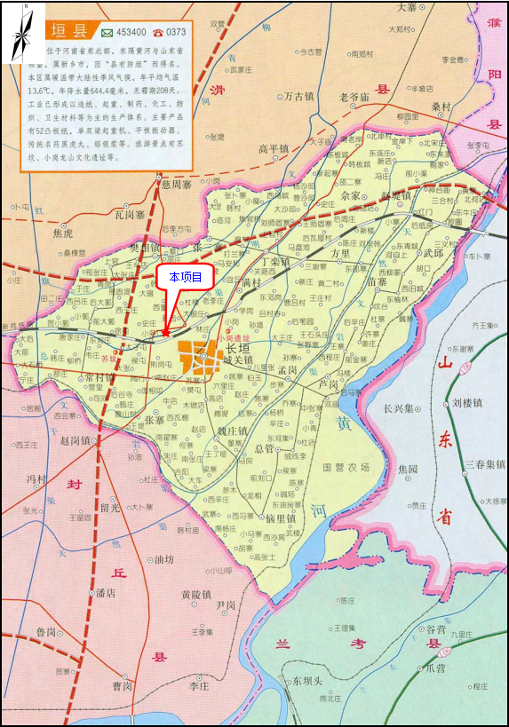
附图二 项目周边环境图
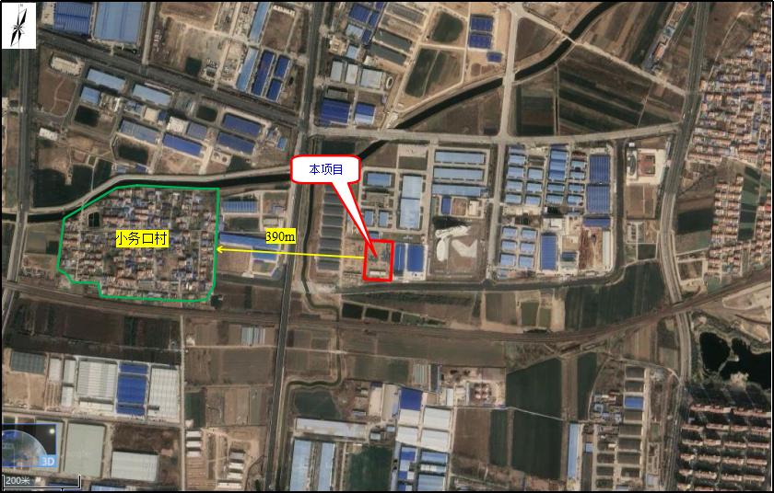

附图三 项目平面布置

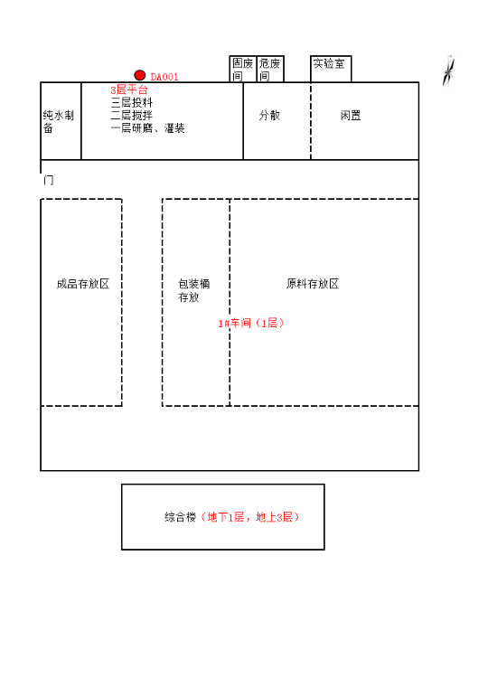
附件1 环境影响评价批复
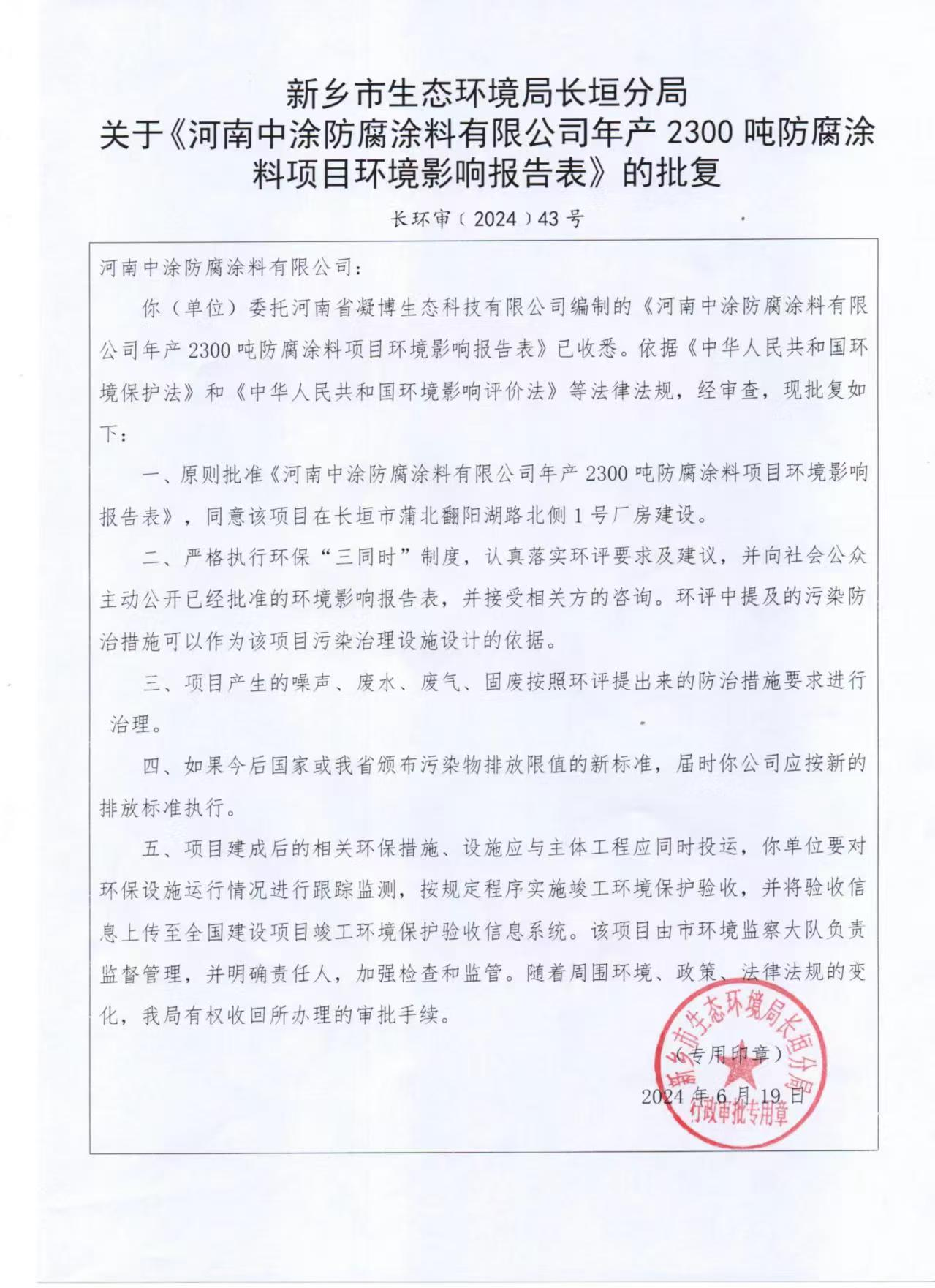
附件2 排污许可证
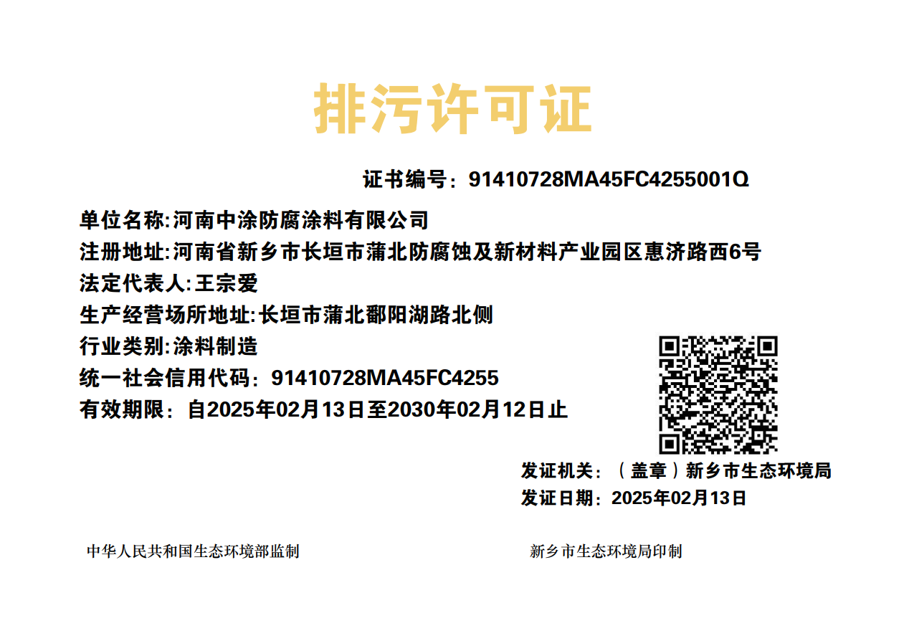
附件3 验收检测报告
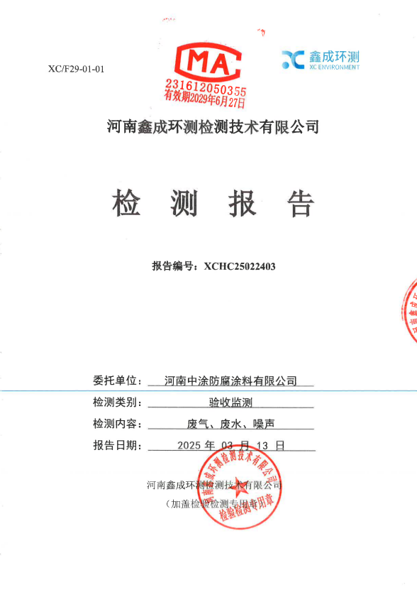
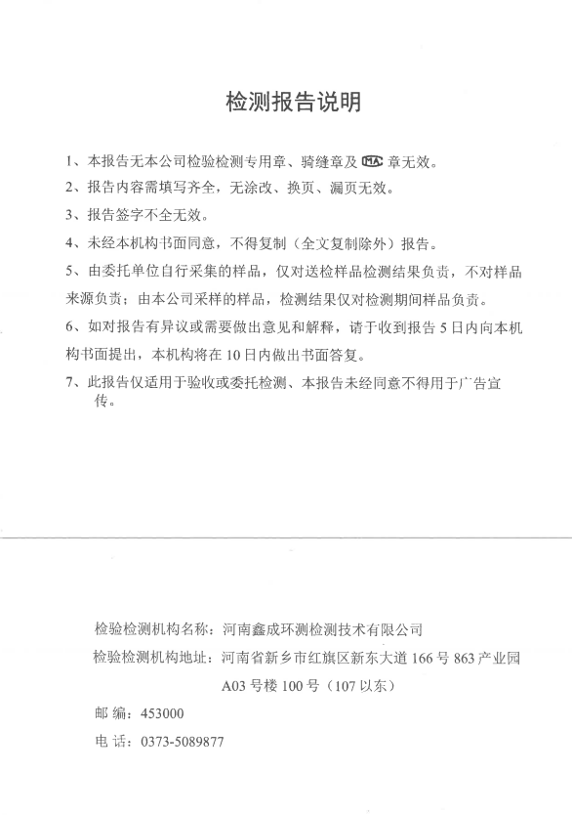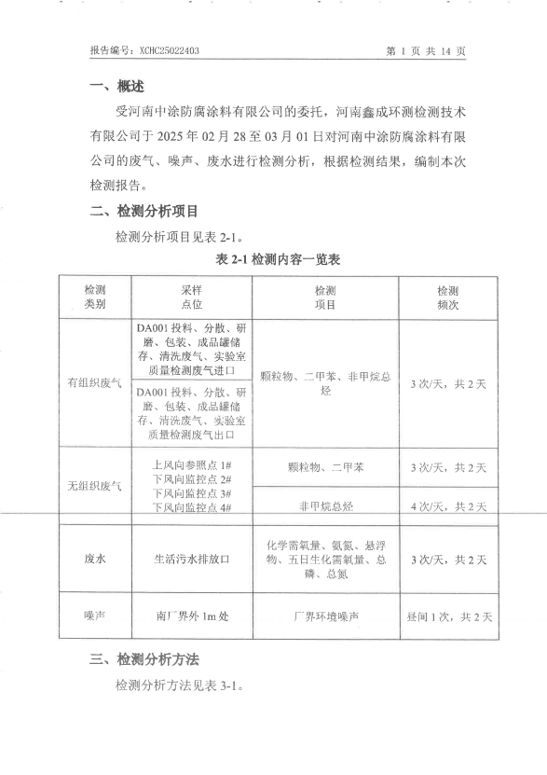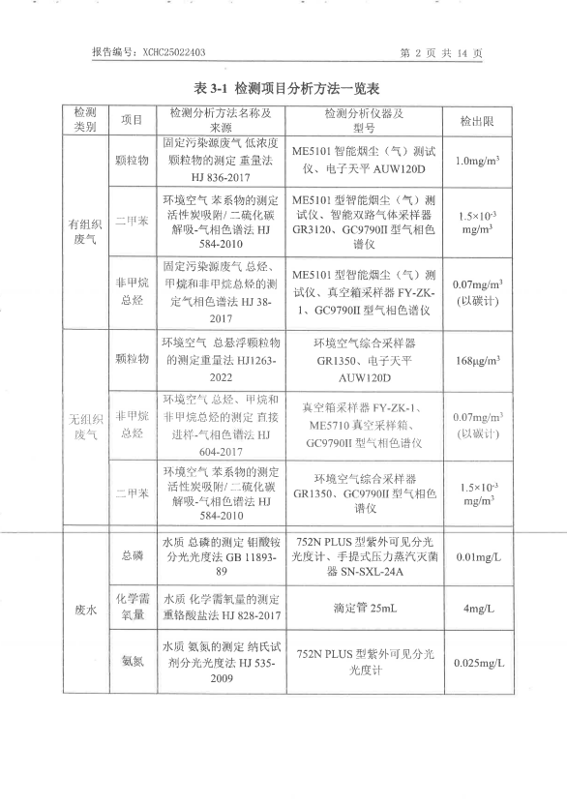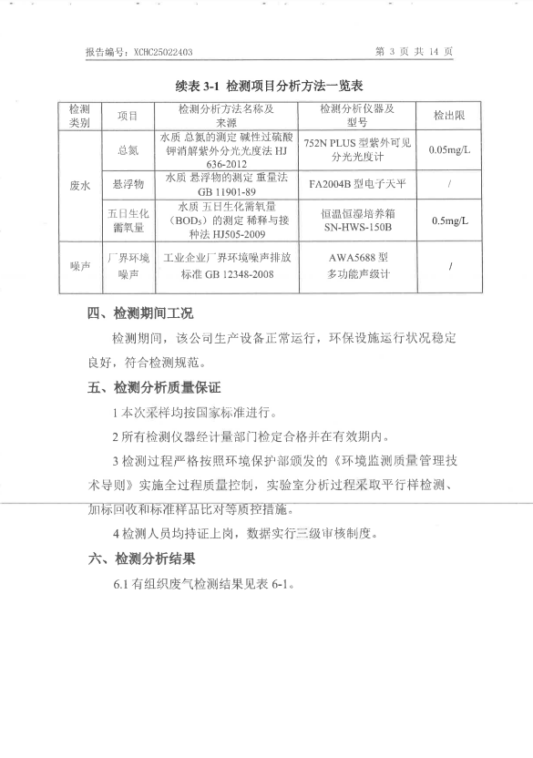
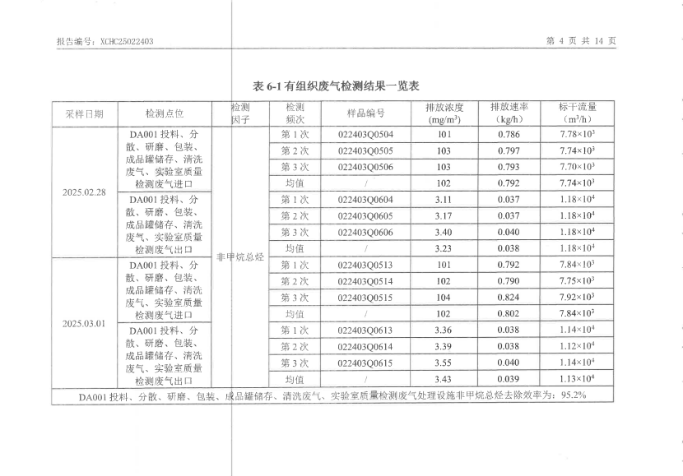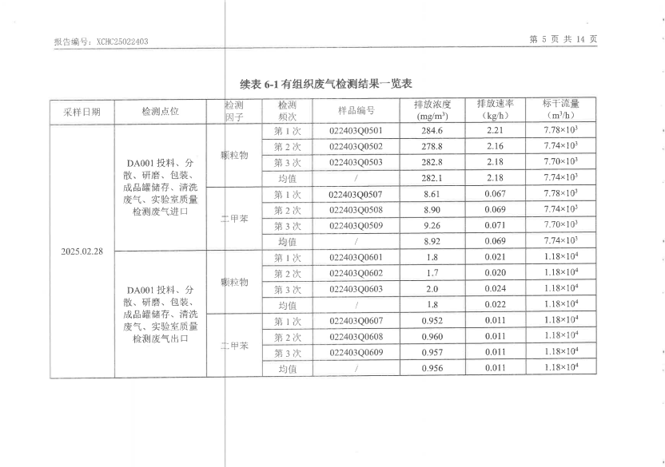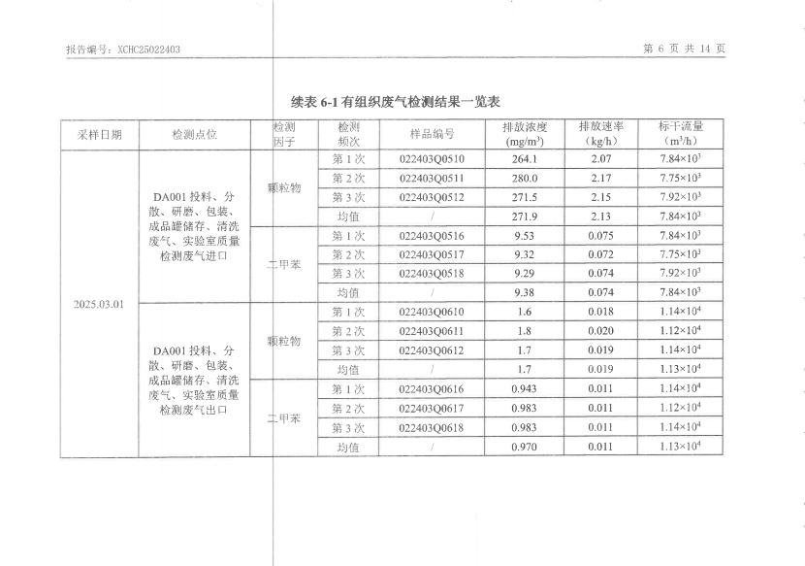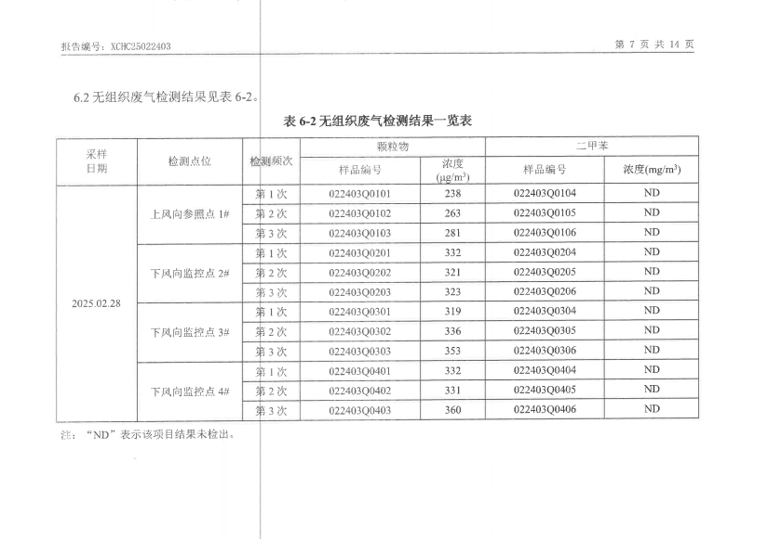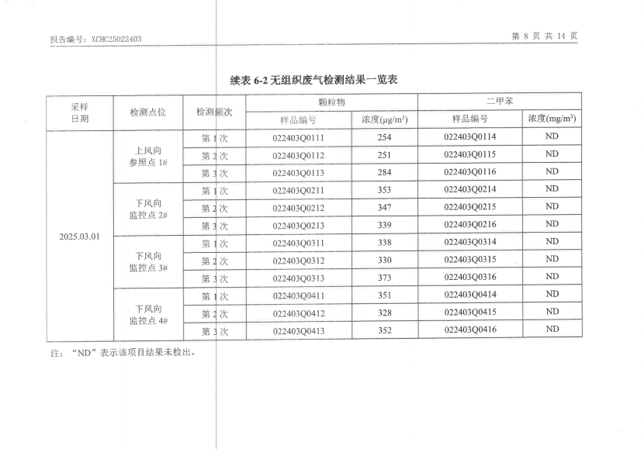
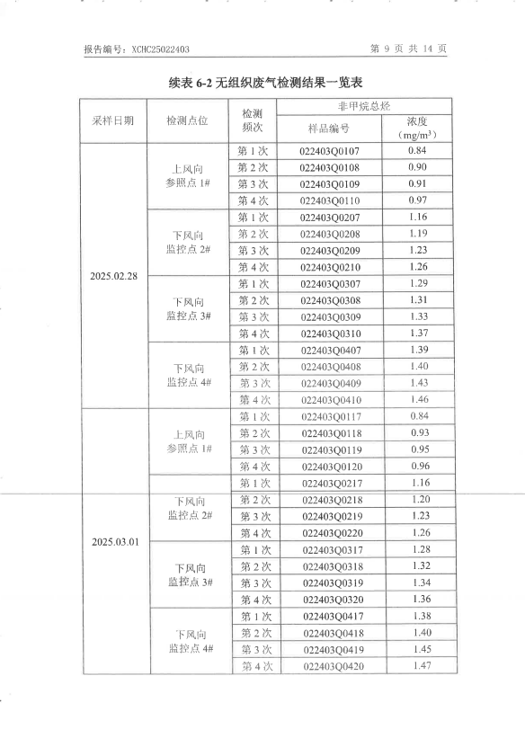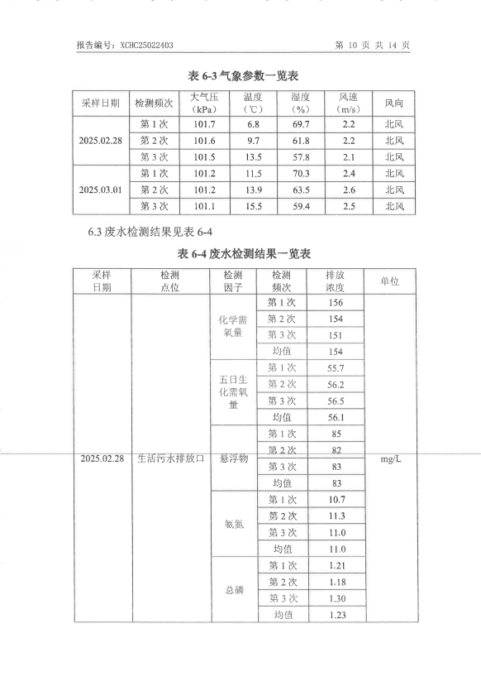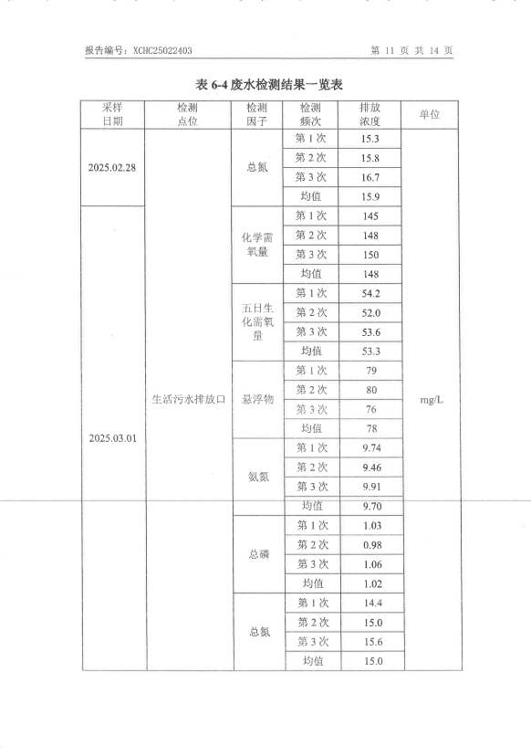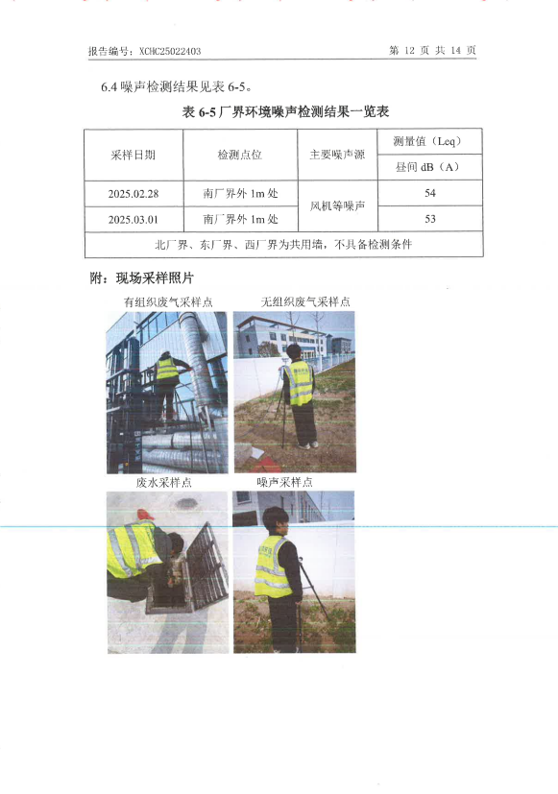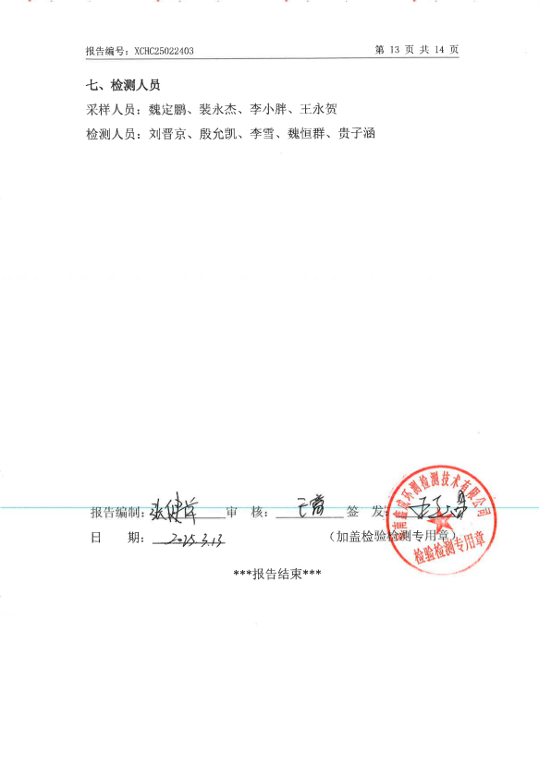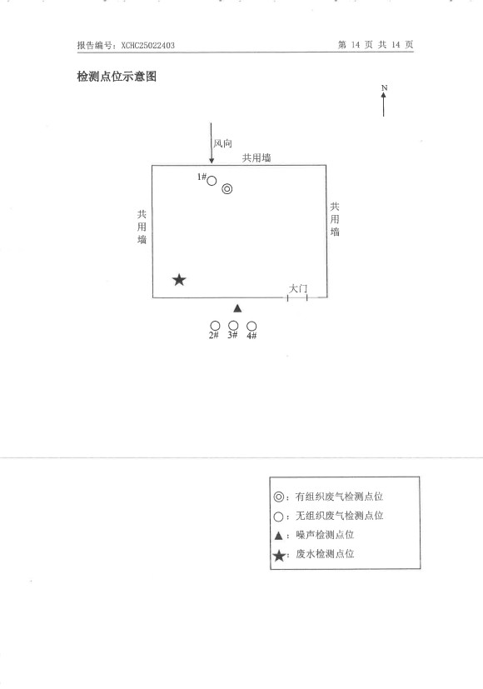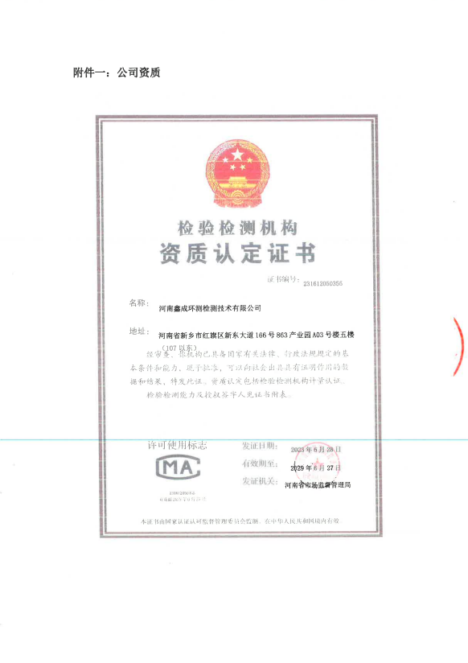
附件4 验收意见
河南中涂防腐涂料有限公司年产2300吨防腐涂料项目
竣工环境保护验收意见
2025年3月26日，河南中涂防腐涂料有限公司年产2300吨防腐涂料项目竣工环境保护验收评审会在长垣市召开。验收专家组通过审阅本项目竣工环境保护验收检测报告并对照《建设项目竣工环境保护验收暂行办法》，严格依照国家有关法律法规、建设项目竣工环境保护验收技术规范、本项目环境影响评价报告表和审批部门审批决定等要求对本项目进行验收，提出意见如下：
一、工程建设基本情况
（一）建设地点、规模、主要建设内容
河南中涂防腐涂料有限公司年产2300吨防腐涂料项目位于长垣市蒲北鄱阳湖路北侧1号厂房，占地面积8191m²，总投资960万元。
（二）建设过程及环保审批情况
《河南中涂防腐涂料有限公司年产2300吨防腐涂料项目环境影响报告表》由河南省凝博生态科技有限公司编制完成，2024年6月19日，获得新乡市生态环境局长垣分局批复（长环审（2024）43号）。
（三）投资情况
本项目总投资960万元，其中环保投资20万元，占比为2.08%。
（四）验收范围
本次验收范围为河南中涂防腐涂料有限公司年产2300吨防腐涂料项目的主体工程、配套设施、辅助设施、环保设施的建设、运行及环保要求落实情况。
二、工程变更情况
本项目实际建设与环评中一致，不存在重大变动。
三、环境保护设施建设情况
（1）废气：本项目投料、分散、研磨、包装、成品罐储存、清洗废气、实验室质量检测废气经袋式除尘器（TA001）+活性炭吸附-脱附+催化燃烧装置（TA002）处理后，通过一根15m高排气筒排放（DA001）。
（2）废水：本项目生产废水收集后用于厂区洒水降尘，不外排；生活污水经化粪池处理后，通过污水管网进入长垣市第一污水处理厂处理。因此，本项目废水对周围环境影响较小。
（3）噪声：本项目噪声源经选用低噪声设备、隔声、减振措施后可达标排放，对区域环境基本无影响。
（4）固体废物：本项目一般固废在一般固废暂存区暂存，定期外售；设置危废暂存间，危险废物在厂区危废暂存间暂存后，定期交由资质单位处置；生活垃圾定期由环卫部门清运。
四、环境保护设施调试效果
（一）污染物达标排放情况
根据河南鑫成环测检测技术有限公司于2025年3月13日出具的检测报告可知，检测期间，各环保设施运行正常。检测结果表明：
（1）废气
本项目DA001排气筒中颗粒物排放浓度在1.6-2.0mg/m³之间，满足《涂料、油墨及胶粘剂工业大气污染物排放标准》（GB37824-2019）表2排放要求、《重污染天气重点行业应急减排措施制定技术指南》（2020年修订版）- 涂料制造企业绩效分级A级要求和《新乡市生态环境局关于进一步规范工业企业颗粒物排放限值的通知》要求。非甲烷总烃排放浓度在3.11-3.55mg/m³之间，二甲苯排放浓度在0.943-0.983mg/m³之间，满足《涂料、油墨及胶粘剂工业大气污染物排放标准》（GB37824-2019）表2排放要求、《重污染天气重点行业应急减排措施制定技术指南》（2020年修订版）- 涂料制造企业绩效分级A级要求和《关于全省开展工业企业挥发性有机物专项治理工作中排放建议值的通知》（豫环攻坚办[2017]162号）有机化工业排放限值要求。
（2）废水
本项目生活污水排放口COD为145~156mg/L、BOD₅为52~56.5mg/L、SS为76~85mg/L、氨氮为9.46~11.3mg/L、总磷为0.98~1.30mg/L、总氮为14.4~16.7mg/L，能够满足《污水综合排放标准》（GB8978-1996）表4三级标准和长垣市第一污水处理厂收水标准，可进入长垣市第一污水处理厂。
（3）噪声
本项目南厂界昼间噪声为53~54dB（A），能够达到《工业企业厂界环境噪声排放标准》（GB12348-2008）2类标准要求。
（4）固废
本项目一般固废在一般固废暂存区暂存，定期外售；设置危废暂存间，危险废物在厂区危废暂存间暂存后，定期交由资质单位处置；生活垃圾定期由环卫部门清运。固体废物经采取上述处理措施，不对外排放。因此本次验收检测不涉及固体废物的检测。
五、验收结论
根据该项目竣工环境保护验收监测报告及现场核查，该项目环保手续完备，执行了环境影响评价及三同时管理制度，基本落实了环评报告及其批复规定的各项环境污染防治措施。各项污染物能够实现达标排放或合理处理处置。
综上所述，河南中涂防腐涂料有限公司年产2300吨防腐涂料项目不存在《建设项目竣工环境保护暂行办法》中所规定的验收不合格情形，验收组一致同意本项目通过项目竣工环境保护验收。
建议：
- 对各种污染防治措施加强管理，发现问题及时采取措施解决，确保污染治理设施能够长期稳定运行，做到污染物稳定达标排放。
- 认真落实各项环境保护制度，规范环保标识。
附件5 验收人员信息表
